TUGAS MAKALAH

E-BUSINESS

CONTENT MANAGEMENT SYSTEM (CMS)



Oleh:

Basri Basren 201410370311030

Ayu Siska Yuana 201410370311062

Muh. Fikri Sang Aji 201410370311000

**PROGRAM STUDI TEKNIK INFORMATIKA**

**FAKULTAS TEKNIK**

**UNIVERSITAS MUHAMMADIYAH MALANG**

**2017**

# KATA PENGANTAR

Puji syukur penulis panjatkan kehadirat Allah SWT, yang atas rahmat-Nya maka penulis dapat menyelesaikan penyusunan makalah dalam memenuhi tugas perkuliahan e-business universitas muhammadiyah malang.

Seiring dengan kemajuan teknologi terutama di bidang pengembangan website, menyebabkan proses pembuatan sebuah website yang baik bukanlah suatu pekerjaan yang sulit lagi seperti yang dibayangkan oleh banyak orang sebelumnya. Tak dapat dipungkiri memang, semua ini merupakan hasil dari revolusi informasi dunia internet yang sangat cepat. Sedemikian cepatnya mengakibatkan tidak semua orang dapat mengikuti perkembangan yang terjadi dengan baik. Pertanyaan yang muncul sekarang adalah adakah sebuah sistem yang dapat mengakomodasi perkembangan informasi yang sangat cepat ini dan yang dapat memberikan keuntungan kepada pihak yang menggunakannya. Jawabannya tentu saja ada, yaitu dengan menerapkan Content Management System (CMS).

Akhirnya penulis berharap semoga Allah memberikan imbalan yang setimpal pada mereka yang telah memberikan bantuan, dan dapat menjadikan semua bantuan ini sebagai ibadah, Amiin Yaa Robbal ‘Alamiin.

Dalam Penulisan makalah ini penulis merasa masih banyak kekurangan-kekurangan baik pada teknis penulisan maupun materi, mengingat akan kemampuan yang dimiliki penulis. Untuk itu kritik dan saran dari semua pihak sangat penulis harapkan demi penyempurnaan pembuatan makalah ini.

Malang , 29 Maret 2017

Penulis

# DAFTAR ISI

Kata Pengantar 2

Daftar Isi 3

Bab I Pendahuluan 4

Latar Belakang 4

Tujuan Penulisan 4

Metode Penulisan 4

Sistematika Penulisan 4

Bab II Pembahasan 6

Sunnah Rasulullah SAW Dalam Menghadapi Pemerintah 6

Ahlus Sunnah wal Jamaah 6

Indonesia Bukan Negara Islam, Layakkah Ditaati? 7

Bolehkah Membangkang Kepada Pemerintah Indonesia karena Tidak Berhukum dengan Syari’at Islam? 11

Apabila pemerintah itu berlaku zalim 13

Hikmah terus mentaati pemerintah dan tidak menggulingkan kerajaan 14

Syarat Boleh Memerangi Pemerintah 15

Bab III Penutup 16

Kesimpulan 16

Daftar Pustaka 17

# BAB I

# PENDAHULUAN

## Latar Belakang

CMS, pertama kali muncul sebagai solusi dari kebutuhan manusia akan penyediaan informasi yang sangat cepat. Dengan hanya mengandalkan bahasa pemograman HTML dan beberapa gambar serta informasi yang statis, sebuah perusahaan berusaha sebaik mungkin menampilkan informasi secukupnya kepada para pengunjung. Setiap kali ada perubahan informasi dalam perusahaan, pihak manajeman mau tak mau haruslah berhubungan terlebih dahulu dengan pihak Humas sebelum akhirnya semua bahan diserahkan kepada pihak webmaster. Pihak inilah yang nantinya akan mengadakan perubahan terhadap isi website.

Dapat dibayangkan bila hal yang sama terjadi terus-menerus, berulang kali dan dalam kuantitas yang besar, seberapa banyak waktu dan tenaga yang dibutuhkan untuk memproses semuanya. Selain tidak efisien, biaya operasional yang harus dikeluarkan juga sangatlah besar. sebuah metode atau sistem yang dapat meningkatkan tingkat produktivitas dan efisiensi dalam pengembangan website sangatlah dibutuhkan. Dan salah satu solusi yang tepat untuk ini adalah dengan menerapkan Content Mangement System atau CMS.

## Perumusan Masalah

Sejalan dengan latar belakang masalah diatas, penulis merumuskan masalah sebagai berikut :

1. Apakah yang dimaksud dengan CMS (content management system) ?
2. Apa saja macam - macam CMS berdasarkan categorynya ?
3. Untuk keperluan apa saja kita bisa menggunakan CMS ?
4. CMS manakah yang cocok untuk pembuatan website e-commerce ?
5. Apa yang melatarbelakangi penggunaan CMS pada pembuatan website ?

## Tujuan

Sejalan dengan rumusan masalah diatas, makalah ini disusun dengan tujuan untuk mengetahui :

1. Definisi CMS.
2. Macam - Macam CMS
3. Fungsi CMS
4. CMS yang cocok untuk pembuatan website e-commerce
5. Manfaat CMS pada pembuatan website

## Metode Penulisan

Pada penyusunan makalah ini, penulis menggunakan metode qualitative research. Dalam pengumpulan data - data dalam makalah ini penulis menggunakan studi kepustakaan (library research). Dengan merujuk kepada artikel, buku - buku, internet, dan berita - berita media yang relevan.

## Sistematika Penulisan

Halaman Judul (Cover)

Kata Pengantar

Daftar Isi

BAB I : PENDAHULUAN

Pada bagian pendahuluan ini penulis memaparkan latar belakang, perumusan masalah, tujuan, metode penulisan, dan sistematika penulisan.

BAB II : LANDASAN TEORI

Pada bagian landasan teori, penulis akan memaparkan tentang CMS

BAB III : PEMBAHASAN

BAB IV : PENUTUP

Pada bagian penutup, penulis akan menutup makalah ini dengan kesimpulan - kesimpulan yang tetap mengacu kepada isi makalah tersebut.

Daftar Pustaka

# BAB II

# LANDASAN TEORI

## Definisi CMS

CMS dapat diartikan sebuah sistem yang memberikan kemudahan kepada para penggunanya dalam mengelola dan mengadakan perubahan isi sebuah website dinamis tanpa sebelumnya dibekali pengetahuan tentang hal - hal bersifat teknis. Dengan demikian, setiap orang, penulis maupun editor, setiap saat dapat menggunakannya secara leluasa untuk membuat, menghapus, atau bahkan memperbaharui isi website.

CMS pada prinsipnya dapat dipergunakan untuk berbagai macam keperluan dan dalam berbagai kondisi, seperti untuk:

1. Mengelola website pribadi.
2. Mengelola website perusahaan/bisnis.
3. Portal atau website komunitas.
4. Galeri foto, dan lain sebagainya.
5. Forum.
6. Aplikasi E-Commerce hingga lain sebagainya.

## Manfaat CMS

CMS memberikan sejumlah manfaat pada penggunanya yang dapat dijabarkan sebagai berikut :

1. Manajement data

Semua data atau informasi yang telah ditampilkan ataupun belum dapat diorganisir dan disimpan secara baik.

1. Mengatur siklus hidup website

CMS memberikan fasilitas kepada penggunanya untuk mengelola bagian atau isi mana saja yang akan ditampilkan, masa atau waktu tampilan serta lokasi tampilan di website.

1. Mendukung web templating dan standarisasi

Setiap halaman website yang dihasilkan berasal dari template yang telah terlebih dahulu disediakan oleh CMS.

1. Personalisasi Website

Isi atau konten yang ditempatkan ke dalam CMS dapat ditampilkan sesuai dengan keinginan dan kebutuhan dari penggunanya sehingga proses personalisasi dapat berjalan dengan mudah.

1. Sindikasi

Sindikasi memberikan kemungkinan kepada website untuk membagi isinya kepada website - website yang lain.

1. Akuntabilitas

CMS mendukung alur kerja dan hak akses yang jelas kepada para penggunanya, data atau informasi yang disampaikan dapat dipertanggungjawabkan dengan baik.

## Klasifikasi CMS Berdasarkan Fungsi

Macam-macam CMS berdasarkan kategori yang digunakan :

### CMS untuk website E-commerce

1. Magento

Magento adalah aplikasi e-commerce (disebut juga online store atau shopping cart) berbasis web dengan fasilitas sangat lengkap. Tujuan utama Magento yaitu membangun sebuah platform (media/alat yang dalam hal ini yaitu website online ecommerce) di mana kontrol sepenuhnya kembali dipegang oleh pebisnis online itu sendiri tanpa mengesampingkan alur dan proses bisnis online seperti sebagaimana mestinya.

1. Presashop

Presashop ialah sebuah template  website atau software website yang dibuat untuk tujuan e-commerce dan memiliki tampilan yang cukup menarik. Selain dari sisi GUI dan tampilan yang menarik, Prestashop juga sangat mudah untuk dipelajari.

1. Oscommerce

Oscommerce adalah program opensource e-commerce yang digunakan untuk mengelola perbelanja online berbasis web. Oscommerce ini digunakan secara bebas dibawah lisensi GNU General Public Lisence. Oscommere adalah solusi bagi anda yang berguna untuk membangun usaha bisnis perdagangan dari skala kecil sampai skala besar secara online.

1. prestaShop

PrestaShop adalah salah satu CMS e-commerce yang cukup populer dan paling banyak digunakan di Indonesia. buktinya, di Forum PrestaShop telah disediakan ruangan khusus untuk mereka yang ingin berdiskusi menggunakan bahasa Indonesia.

1. OpenCart

OpenCart merupakan salah satu Content Manajemen system Ecommerce yang terbuka (open source) yang diperuntukan untuk belanja online berbasiskan bahasa pemograman PHP. Sebuah Solusi E-commerce untuk berjualan melalui jaringan internet dengan kemampuan untuk membuat bisnis online sendiri dengan website dan dengan biaya minimal.

1. VirtualMart

VirtueMart adalah salah satu free software untuk berjualan secara online. VirtueMart dapat didownload, digunakan dan dimodifikasi tanpa batasan. VirtueMart dapat memenuhi kebutuhan Berbagai perusahaan, instansi, maupun perorangan yang ingin menambah fitur khusus untuk berjualan online. VirtueMart merupakan salah satu solusi dalam E-Commerce.

1. Zen Cart

Zen Cart merupakan suatu sistem manajemen toko online yang open source. Zen Cart menggunakan script PHP dengan databasenya MySql dan juga komponen dari HTML. Dengan Zen Cart, kita dapat menjual berbagai produk dengan mudah, karena software cart lainnya tidak mungkin diinstal dan digunakan tanpa pengetahuan tentang bahasanya TI.

1. CubeCart

CubeCart adalah salah satu paket E-Commerce yang dapat dipakai secara gratis. Sebagai sebuah paket eCommerce, CubeCart memberikan fitur standar seperti display produk, shopping cart, proses checkout, dan halaman administrasi. Dari segi desain CubeCart menggunakan bahasa HTML dengan basis sistem template, yang relative mudah dalam memodifikasi desain website.

1. Freeway

Freeway adalah platform ecommerce paling maju dan menyertakan fitur yang tak ditemukan di sistem komersial yang paling mahal sekalipun. Tanpa harus mengeluarkan biaya pembelian dan membayar developer untuk membangun instalasi standar, freeway memberikan semua kebutuhan dengan mudah.

### CMS Portal

1. Joomla

Joomla Merupakan Content management system (cms) Sumber terbuka (open source) yang bebas ditulis dengan bahasa pemograman php dan data base MySQL. Joomla menyertakan banyak fitur untuk meningkatkan kinerja termasuk page caching , web indexing , RSS freed , halaman untuk dicetak , web side searching dan dukungan Internasionalisasi.

1. Drupal

Drupal adalah sebuah perangkat lunak Content Management System (CMS) yang bebas dan terbuka yang di distribusikan dibawah lisensi GPL, pengembangan dan perawatannya dilakukan oleh ribuan komunitas pengguna dan pengembang di seluruh dunia. Drupal dibuat dengan menggunakan bahasa pemrograman PHP, Drupal dapat dipasangkan pada beberapa jenis database seperti MySQL, PostgreSQL, SQLite,MariaDB dan juga MsSQL.

1. Mambo

Mambo adalah CMS/Content Management System yang berfungsi untuk membuat dan mengelola website dengan tampilan web yang sederhana dan berlisensi opensource.

### CMS Dalam Keperluan Blog

1. WordPress

WordPress adalah sebuah aplikasi opensource yang sangat populer digunakan sebagai mesin blog (blog engine). WordPress dibangun dengan bahasa pemrograman PHP dan basis dataMySQL. PHP dan MySQL, keduanya merupakan open source software.

1. DotClear

DotClear merupakan sebuah web open-source yang memberikan kemudahan untuk mempublikasikan berita di web, meski pengguna tidak mempunyai keterampilan teknis untuk aplikasi web.

1. Serendipity

Serendipity adalah aplikasi weblog PHP-powered yang memberikan pengguna cara mudah untuk mempertahankan buku harian online, weblog atau bahkan homepage yang lengkap.

### CMS Dalam Keperluan E-Learning

1. CMS Moodle

CMS Moodle adalah sebuah CMS yang digunakan untuk membuat aplikasi E-Learning. Dalam CMS Moodle ini sudah terdiri fitur-fitur E-Learning yang sangat lengkap, mulai dari online test, forum, dll.

1. Docebo

DoceboLMS merupakan software open-source paket untuk e-learning (LMS - Learning Management System dan LCMS - Learning Content Management System), seluruhnya dibuat dan dikembangkan oleh Docebo Srl. Program, yang dirilis di bawah lisensi GPL, tidak memiliki biaya lisensi.

1. Olat

Olat ialah definisi dari Online Learning And Training dan Learning Management System (LSM) berdasarkan pada model open source. Dengan cara pengguna yang luas dan manajemen kelompok di satu sisi dan banyak alat kolaboratif di sisi lain adalah mungkin untuk mewujudkan semua skenario mengajar tanpa pembatasan.

### CMS untuk Galeri Gambar

1. Gallery

Pengorganisi album photo berbasis web dengan lisensi open source. Gallery memberikan Anda cara yang intuitif untuk memadukan dan memanajemen foto dengan mudah ke dalam website ataupun ke dalam website pribadi dan website komunitas.

1. Zenphoto

Zanphoto adalah sebuat CMS mandiri yang difokuskan untuk membuat website multimedia. Fitur dari Zenphoto telah mendukung penggunaan gambar, video, format audio dan plugin CMS Zenpage yang memungkinkan untuk diintegrasikan dengan blog atau website.

### CMS untuk Forum

1. PHP BB

PHP BB merupakan paket forum internet yang ditulis dengan bahasa pemrograman PHP. Tersedia dalam GNU General Public Licence sehingga dapat didistribusikan sebagai freeware.

1. Simple Machines Forum atau SMF

Simple Machines Forum atau SMF adalah paket perangkat lunak yang memungkinkan Anda untuk mengatur komunitas online Anda sendiri hanya dalam hitungan menit.

1. MyBB

MyBB adalah software/script yang ditujukan untuk membuat sebuah forum. Software ini sangat ringan dan mudah untuk digunakan.

### CMS Wikis

1. Media Wiki

Media Wiki adalah sebuah paket perangkat lunak wiki yang berlisensi GNU General Public License. MediaWiki dibuat dengan kode PHP dan hanya digunakan oleh Wikipedia, tetapi sekarang ini sudah dapat digunakan secara luas

# BAB III

# PEMBAHASAN

## 3.1 CMS Wordpress sebagai platform pada online shop

WordPress adalah alat blogging gratis dan open source dan sistem manajemen konten ( CMS ) berbasis PHP dan MySQL , yang berjalan pada layanan web hosting. WordPress digunakan oleh lebih dari 18,9 % dari 10 juta website pada Agustus 2013 WordPress adalah sistem blogging yang paling populer digunakan di Web, pada lebih dari 60 juta situs . Pertama kali dirilis pada tanggal 27 Mei 2003, oleh pendirinya , Matt Mullenweg dan Mike Little sebagai garpu dari b2/cafelog . Pada September 2013 , versi 3.6 telah diunduh lebih dari 6 juta kali .

CMS WordPress adalah salah satu platform yang bisa di gunakan untuk membangun sebuah online shop yang profesional, yang di perlukan untuk di siapkan adalah nama domain untuk website, hosting, dan juga template untuk online shop tersebut.

## 3.2 Langkah - langkah membuat online shop menggunakan CMS Wordpress

### 3.2.1 Mempersiapkan nama domain dan hosting

Nama domain akan menjadi identitas bisnis online shop yang akan kita bangun. Dan hosting adalah media tempat kita akan menyimpan website kita diinternet sehingga semua orang bisa mengaksesnya. Pada gambar berikut digunakan idhostinger sebagai tempat hosting.

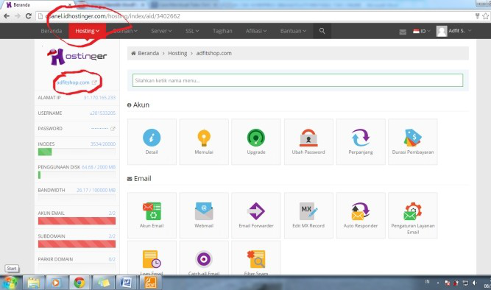

### 3.2.2 menginstall wordpress dan menyiapkan template untuk online shop

Wordpress memiliki banyak template baik yang geratis maupun berbayar. Untuk website bisnis disarankan untuk membeli template yang berbayar. Pada gambar berikut adalah tempilan login setelah wordpress diinstall di hosting.

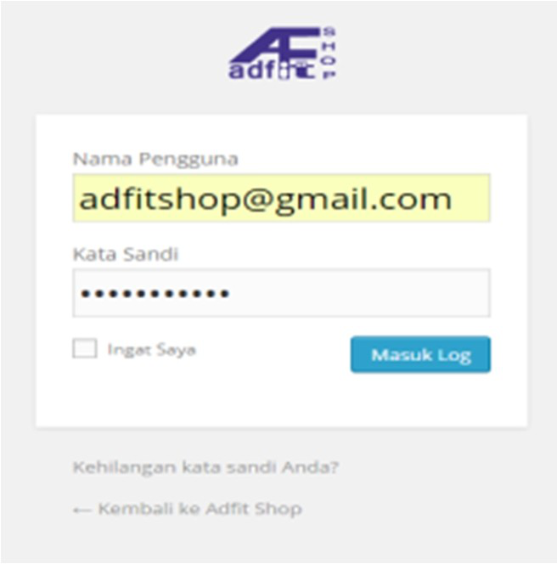

### 3.2.3 Menginstall plugin pendukung untuk online shop

Dalam meningkatkan fungsionalitas dari website wordpress yang kita bangun dibutuhkan plugin. Namun, gunakan plugin yang diperlukan saja karena jika plugin yang digunakan terlalu banyak akan memperlambat kinerja website tersebut. Beberapa plugin yang direkomendasikan adalah :

1. Akismet : Mencegah spam
2. BulletProofSecurity : Untuk membantu keamanan Website
3. Contect Form 7 : Form kontak untuk website
4. Google XML Sitemaps : Sitemap untuk website
5. SEO Friendly Images : Membantu meningkatkan SEO images website
6. Wordpress SEO : Mengoptimalkan SEO setiap postingan sebuah website
7. WP Smush it : Membantu mempercepat load gambar

Pada gambar berikut merupakan tampilan pengaturan plugin pada wordpress

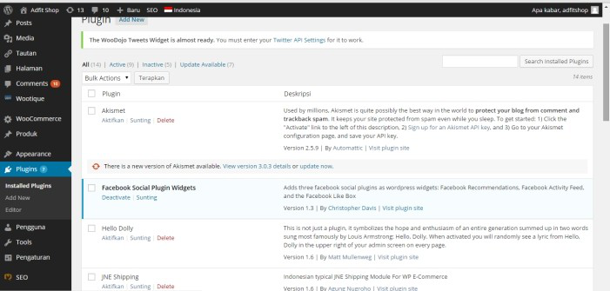

### 3.2.4 Membuat pengaturan toko online

Masing-masing theme WordPress pasti memiliki pengaturan yang agak berbeda. Cara setting theme ini dibagi menjadi 5 bagian penting, yaitu:

1. Cara Upload Theme: di bagian ini bisa membaca tutorial singkat cara upload theme ke WordPress dengan aman.
2. Setting: bisa membaca tutorial berbagai settingan untuk theme WP Grosir, diantaranya:

* Cara mengatur theme
* Cara mengatur widget di side bar
* Cara membuat custom menu
* Cara membuat slider
* Cara mengatur permalinks yang baik
* Dan lain-lain

1. Cara Posting: membaca tutorial yang berkaitan dengan postingan di toko online, diantaranya:

* Rating produk
* Menentukan Size produk (bila perlu)
* Cara posting produk dan posting blog di toko online
* Dan lain-lain

1. Membuat halaman khusus

* Cara membuat halaman testimoni
* Cara membuat halaman cek keranjang belanja
* Dan lain-lain

1. Cara Edit Ongkos Kirim JNE: bisa membaca cara membuat halaman cek ongkos kirim JNE dan juga mengeditnya bila diperlukan.

Pada gambar di bawah ini adalah gambar halaman home pada online shop Adfit Shop dan gambar halaman website ketika pemilihan produk.

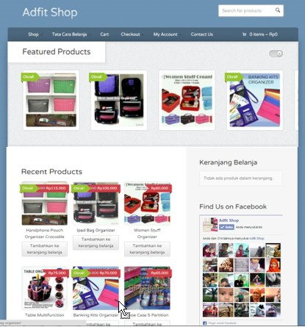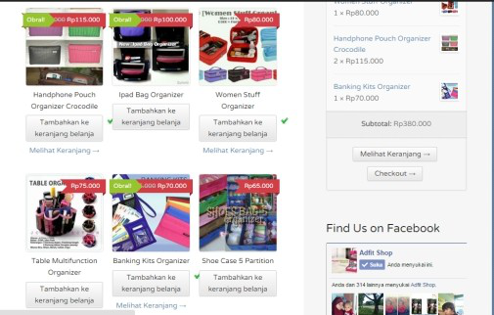

Pada Gambar dibawah ini adalah gamabr ketika Checkout akan melakukan pembayaran dan mengisi form jasa pengiriman

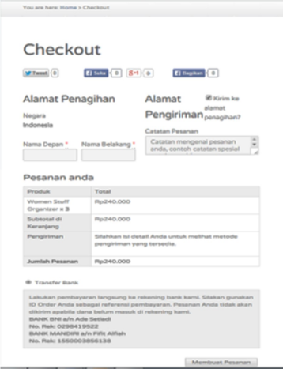

# BAB IV

# PENUTUP

## Kesimpulan

CMS dapat diartikan sebuah sistem yang memberikan kemudahan kepada para penggunanya dalam mengelola dan mengadakan perubahan isi sebuah website dinamis tanpa sebelumnya dibekali pengetahuan tentang hal - hal bersifat teknis. Berdasarkan keperluannya Macam - macam CMS ada banyak dan setiap cms memiliki kelebihan dan kekurangan masing - masing. Dengan adanya CMS pembuatan serta memanajement website e-sommerce menjadi lebih mudah.

# DAFTAR PUSTAKA

Alfiah, Fifit dkk. 2015. *Penerapan Teknologi E-Commerce Menggunakan CMS Wordpress sebagai platform pada Online Shop,* Seminar Nasional Teknologi informasi dan Multimedia

S. Sopian. 2010, *Membuat Website Lebih Powerfull Dengan Wordpress,* <http://zakki.dosen.narotama.ac.id/files/2012/01/ebook_wordpress.pdf>

Antonius, Kemas Yunus. Pengantar Content Management System (CMS), <http://lulu.staff.gunadarma.ac.id/Downloads/files/8990/12_Pengantar+Content+Management.pdf>